BỘ GIÁO DỤC VÀ ĐÀO TẠO
TRƯỜNG ĐẠI HỌC SƯ PHẠM KỸ THUẬT HƯNG YÊN



BÀI TẬP LỚN
HỌC MÁY CƠ BẢN

DỰ ĐOÁN DOANH SỐ TỪ CHI PHÍ QUẢNG CÁO

NGÀNH: KỸ THUẬT PHẦN MỀM
CHUYÊN NGÀNH: PHÁT TRIỂN ỨNG DỤNG PHẦN MỀM

SINH VIÊN: ĐÀO HẬU PHƯƠNG
NGYỄN QUANG HUY
MÃ LỚP: 12523W.2
HƯỚNG DẪN: GV NGUYỄN ĐỨC TUẤN ANH

HƯNG YÊN – 2026
NHẬN XÉT
Nhận xét của giáo viên hướng dẫn

GIÁO VIÊN HƯỚNG DẪN

LỜI CAM ĐOAN
Chúng em xin cam đoan bài tập lớp môn Học máy cơ bản có tên “ Dự đoán doanh số từ chi phí quảng cáo” là sản phẩm của bản thân. Những phần sử dụng tài liệu tham khảo trong bài tập lớn đã được nêu rõ trong phần tài liệu tham khảo. Các số liệu, kết quả trình bày trong bài tập lớn là hoàn toàn trung thực, nếu sai chúng em xin chịu hoàn toàn trách nhiệm và chịu mọi kỷ luật của bộ môn và nhà trường đề ra.
Hưng Yên, ngày tháng năm 2026
Ký tên |  | Ký tên

LỜI CẢM ƠN
Để có thể hoàn thành bài tập lớn này, lời đầu tiên chúng em xin phép gửi lời cảm ơn tới bộ môn Công nghệ phần mềm, Khoa Công nghệ thông tin – Trường Đại học Sư phạm Kỹ thuật Hưng Yên đã tạo điều kiện thuận lợi cho chúng em thực hiện bài tập lớn môn học này.
Đặc biệt chúng em xin chân thành cảm ơn thầy Nguyễn Đức Tuấn Anh đã rất tận tình hướng dẫn, chỉ bảo chúng em trong suốt thời gian thực hiện bài tập lớn vừa qua.
Chúng em cũng xin chân thành cảm ơn tất cả các thầy/cô trong trường đã tận tình giảng dạy, trang bị cho em những kiến thức cần thiết, quý báu để giúp chúng em thực hiện được bài tập lớn này.
Mặc dù chúng em đã có cố gắng, nhưng với trình độ còn hạn chế, trong quá trình thực hiện đề tài không tránh khỏi những thiếu sót. Chúng em hi vọng sẽ nhận được những ý kiến nhận xét, góp ý của các thầy/cô về những kết quả triển khai trong bài tập lớn.
Chúng em xin trân trọng cảm ơn!

MỤC LỤC
CHƯƠNG 1: TỔNG QUAN VỀ BÀI TOÁN VÀ CƠ SỞ LÝ THUYẾT 5
1.1 Đặt vấn đề và tính cấp thiết của đề tài 5
1.2 Giới thiệu tập dữ liệu (Advertising Dataset) 5
1.3 Cơ sở lý thuyết về bài toán Hồi quy và các chỉ số đánh giá 6
1.3.1 Bài toán Hồi quy (Regression) 6
1.3.2 Các chỉ số đánh giá mô hình hồi quy 6
1.4 Giới thiệu các thuật toán học máy sử dụng 6
CHƯƠNG 2: PHÂN TÍCH DỮ LIỆU (EDA) VÀ TIỀN XỬ LÝ 7
2.1 Khảo sát cấu trúc và thống kê mô tả dữ liệu 7
2.2 Trực quan hóa dữ liệu và phân tích khám phá (EDA Charts) 8
2.2.1 Biểu đồ 1: Phân phối biến mục tiêu Sales (Histogram & KDE) 8
2.2.2 Biểu đồ 2: Ma trận tương quan (Correlation Heatmap) 9
2.2.3 Biểu đồ 3: Phát hiện ngoại lai (Boxplot Outliers) 10
2.2.4 Biểu đồ 4 & 5: Quan hệ chi tiết TV/Radio so với Sales (Scatter Plot & Regplot) 11
2.3 Quy trình tiền xử lý và chống rò rỉ dữ liệu (Data Leakage) 13
CHƯƠNG 3: XÂY DỰNG HỆ THỐNG MLOPS VÀ TRIỂN KHAI SẢN PHẨM 14
3.1 Thử nghiệm, so sánh và lựa chọn mô hình tối ưu 15
3.2 Đóng gói mô hình và cấu trúc Artifacts 16
3.3 Thiết kế kiến trúc hệ thống 3 Container Docker 16
3.4 Triển khai sản phẩm trực tuyến (Online Deployment) 17
3.5 Giao diện người dùng thực tế (Frontend UI) 17
3.6 Bảng phân công công việc và Kết luận 18
KẾT LUẬN 18
TÀI LIỆU THAM KHẢO 20

DANH MỤC TỪ VIẾT TẮT
STT | Từ viết tắt | Cụm từ tiếng anh | Diễn giải
1 | API | Application Programming Interface | Giao diện lập trình ứng dụng, dùng để kết nối giao tiếp giữa các dịch vụ.
2 | EDA | Exploratory Data Analysis | Phân tích khám phá dữ liệu, phương pháp trực quan hóa và kiểm tra dữ liệu.
3 | FE | Frontend | Phía giao diện người dùng hiển thị trên trình duyệt web.
4 | BE | Backend | Phía máy chủ xử lý logic nghiệp vụ và trung gian kết nối hệ thống.
5 | MLOps | Machine Learning Operations | Vận hành học máy, quy trình tự động hóa vòng đời mô hình từ train đến deploy.
6 | MAE | Mean Absolute Error | Sai số tuyệt đối trung bình, metric đánh giá mô hình hồi quy.

DANH MỤC HÌNH ẢNH

Hình 1: Phân phối của biến mục tiêu Doanh số 9
Hình 2: Ma trận tương quan giữa các kênh quảng cáo và doanh số 10
Hình 3:Phát hiện ngoại lai trong chi phí quảng cáo 11
Hình 4: Mối quan hệ giữa ngân sách Quảng cáo TV và Doanh số 12
Hình 5: Mối liên hệ giữa Ngân sách Quảng cáo đài Radio và Doanh số 12

DANH MỤC BẢNG BIỂU

Bảng 1: Bảng tổng hợp kết quả hiệu năng trên tập kiểm tra 15
Bảng 2: Bảng phân công nhiệm vụ chi tiết 18

TỔNG QUAN VỀ BÀI TOÁN VÀ CƠ SỞ LÝ THUYẾT

Đặt vấn đề và tính cấp thiết của đề tài
Trong nền kinh tế thị trường cạnh tranh khốc liệt hiện nay, hoạt động quảng cáo và tiếp thị đóng vai trò quyết định trong việc tiếp cận khách hàng và thúc đẩy doanh số của doanh nghiệp. Tuy nhiên, một bài toán nan giải đặt ra cho các nhà quản trị là làm thế nào để phân bổ ngân sách quảng cáo một cách hiệu quả giữa các kênh truyền thông khác nhau (như Truyền hình - TV, Phát thanh - Radio, Báo giấy - Newspaper) nhằm tối ưu hóa doanh thu mà không bị lãng phí nguồn lực tài chính.
Việc dự báo doanh số bán hàng dựa trên chi phí marketing theo phương pháp truyền thống thường mang tính cảm tính hoặc chỉ dựa vào kinh nghiệm chủ quan. Sự phát triển mạnh mẽ của khoa học dữ liệu và Học máy (Machine Learning) đã mở ra giải pháp định lượng chính xác. Đề tài "Dự đoán doanh số từ chi phí quảng cáo" được thực hiện nhằm xây dựng một hệ thống thông minh, tự động hóa khả năng dự báo doanh thu dựa trên dữ liệu thực nghiệm lịch sử, cung cấp cơ sở khoa học vững chắc cho việc ra quyết định kinh doanh.

Giới thiệu tập dữ liệu (Advertising Dataset)
Nền tảng thực nghiệm của nghiên cứu này được xây dựng dựa trên tập dữ liệu tiêu chuẩn mang tên Advertising Dataset – một trong những bộ dữ liệu kinh điển và có độ tin cậy cao được đông đảo cộng đồng khoa học dữ liệu và thống kê ứng dụng sử dụng cho các bài toán hồi quy (được trích dẫn rộng rãi từ công trình nghiên cứu nổi tiếng 'An Introduction to Statistical Learning').
Về mặt cấu trúc, tập dữ liệu bao gồm 200 mẫu quan sát thực nghiệm được thu thập từ đa dạng các phân khúc thị trường khác nhau. Một điểm cộng lớn về chất lượng dữ liệu là toàn bộ các quan sát đều hoàn toàn sạch sẽ, không chứa bất kỳ giá trị khuyết thiếu (missing values) hay lỗi định dạng nào. Sự toàn vẹn và đồng nhất này đóng vai trò là tiền đề kỹ thuật quan trọng, giúp loại bỏ hoàn toàn các sai số do thao tác làm sạch thô sơ, từ đó cung cấp một nền tảng dữ liệu vững chắc, minh bạch và đạt độ tin cậy tối đa cho toàn bộ quá trình huấn luyện, kiểm định cũng như đánh giá năng lực tổng quát hóa của các mô hình học máy trong các chương tiếp theo.
Cấu trúc các trường dữ liệu gồm:
TV: Khoản ngân sách đầu tư cho các chiến dịch quảng cáo trên truyền hình (Đơn vị tính: nghìn USD).
Radio: Khoản ngân sách đầu tư cho quảng cáo phát thanh trên đài (Đơn vị tính: nghìn USD).
Newspaper: Khoản ngân sách đầu tư cho quảng cáo trên báo chí in ấn (Đơn vị tính: nghìn USD).
Sales (Biến mục tiêu): Doanh số sản phẩm bán được thực tế tại thị trường tương ứng (Đơn vị tính: nghìn sản phẩm).

Cơ sở lý thuyết về bài toán Hồi quy và các chỉ số đánh giá

Bài toán Hồi quy (Regression)
Bài toán đặt ra thuộc dạng Hồi quy học có giám sát (Supervised Regression). Mục tiêu cốt lõi và mang tính quyết định của toàn bộ quá trình mô hình hóa là thiết lập và xấp xỉ một hàm ánh xạ toán học tối ưu, ký hiệu là f(X). Hàm này đóng vai trò cầu nối quy nạp không gian các đặc trưng đầu vào X=(xTV,xRadio,xNewspaper)– đại diện cho nguồn ngân sách tài chính được phân bổ vào các chiến dịch truyền thông đa kênh – hướng tới không gian giá trị liên tục y, chính là biến mục tiêu đại diện cho doanh số thương mại thực tế (Sales).
Thông qua cơ chế tối ưu hóa sai số trên tập dữ liệu huấn luyện, mô hình sẽ tự động học hỏi và điều chỉnh các hệ số trọng số bên trong để hàm ánh xạ f(X) phản ánh sát thực nhất quy luật tương quan của thị trường thực tế, từ đó cung cấp năng lực dự báo chính xác cho các chiến lược kinh doanh trong tương lai
Các chỉ số đánh giá mô hình hồi quy để đo lường khách quan mức độ sai lệch và hiệu năng tổng thể của mô hình, nghiên cứu sử dụng 3 chỉ số thống kê chuẩn:
- Hệ số xác định ( R² Score): Đo lường tỷ lệ phương sai của biến mục tiêu được giải thích bởi các đặc trưng đầu vào. R² càng gần 1.0 nghĩa là mô hình khớp với dữ liệu càng tốt.
- Sai số tuyệt đối trung bình (MAE - Mean Absolute Error): Tính trung bình trị tuyệt đối các khoảng cách giữa giá trị dự đoán và giá trị thực tế. MAE ít bị ảnh hưởng bởi các điểm ngoại lai (outliers).
- Sai số bình phương trung bình gốc (RMSE - Root Mean Squared Error): Tính căn bậc hai của bình phương sai số trung bình. RMSE phạt nặng các lỗi dự đoán lớn, phản ánh độ ổn định của mô hình.

Giới thiệu các thuật toán học máy sử dụng
Nghiên cứu tiến hành huấn luyện và so sánh công bằng 4 thuật toán thuộc các họ khác nhau để tìm ra giải pháp tối ưu:
Linear Regression (Hồi quy tuyến tính): Mô hình cơ sở (Baseline) giả định mối quan hệ tuyến tính giữa các đặc trưng đầu vào và biến mục tiêu thông qua trọng số (coefficients) và hệ số chặn (intercept).
Ridge Regression: Thuật toán hồi quy tuyến tính có ứng dụng kỹ thuật hiệu chỉnh L2 Regularization nhằm thu nhỏ các trọng số, hạn chế hiện tượng đa cộng tuyến và chống Overfitting.
Random Forest Regressor: Thuật toán Ensemble học tập kết hợp (Bagging) dựa trên việc xây dựng hàng loạt cây quyết định độc lập và lấy trung bình kết quả dự đoán để giảm phương sai.
XGBoost Regressor (Extreme Gradient Boosting): Thuật toán tối ưu hóa tuần tự các cây quyết định (Gradient Boosting) có tốc độ tính toán cực nhanh và độ chính xác vượt trội, được chọn làm mô hình chủ lực của hệ thống.

PHÂN TÍCH DỮ LIỆU (EDA) VÀ TIỀN XỬ LÝ

Khảo sát cấu trúc và thống kê mô tả dữ liệu
Trong bất kỳ chu trình phát triển hệ thống học máy chuẩn mực nào, giai đoạn tiền mô hình hóa luôn đòi hỏi một bước đệm chiến lược mang tính quyết định, đó chính là Phân tích khám phá dữ liệu (Exploratory Data Analysis - EDA).
Việc triển khai EDA không đơn thuần là một thao tác kỹ thuật mang tính thủ tục, mà thực chất là một quá trình thẩm định toàn diện. Nó đóng vai trò như một lăng kính phóng đại, giúp các nhà nghiên cứu thâm nhập sâu vào cấu trúc vi mô của dữ liệu, từ đó nhận diện tường tận các đặc tính phân phối thống kê, phát hiện các điểm dị biệt (outliers) tiềm ẩn, cũng như bóc tách những xu hướng và mối quan hệ ngầm ẩn cấu thành bên trong tập dữ liệu Advertising Dataset.
Để cụ thể hóa quá trình này dưới góc độ định lượng, trước khi tiến hành thiết kế các không gian thuật toán, nhóm nghiên cứu đã áp dụng phương thức thống kê mô tả toàn cục thông qua hàm toán học chuyên dụng df.describe(). Phương thức này cho phép trích xuất và cô đọng toàn bộ các tham số phân phối cốt lõi của toàn bộ không gian mẫu, bao gồm: giá trị trung bình (mean), độ lệch chuẩn (std), các điểm cực trị (min, max) cùng các đại lượng tứ phân vị (percentiles). Thông qua lăng kính phân tích này, bức tranh tổng quan về quy mô, biên độ biến thiên và xu hướng tập trung của từng biến đặc trưng đã được phơi bày rõ nét, tạo tiền đề lý luận và thực tiễn vững chắc cho các bước xử lý kỹ thuật chuyên sâu được trình bày cụ thể dưới đây:
Số lượng mẫu: 200 bản ghi (N=200), hoàn toàn không có giá trị khuyết thiếu (missing values).
Chi phí TV: Giá trị trung bình khoảng 147.04 nghìn USD, dao động từ mức thấp nhất 0.7 nghìn USD đến cao nhất 296.4 nghìn USD.
Chi phí Radio: Trung bình 23.26 nghìn USD, biến thiên từ 0.0 đến 49.6 nghìn USD.
Chi phí Newspaper: Trung bình 30.54 nghìn USD, biến thiên từ 0.3 đến 114.0 nghìn USD.
Doanh số (Sales): Biến mục tiêu có giá trị trung bình là 14.02 nghìn sản phẩm, với giá trị nhỏ nhất là 1.6 và lớn nhất là 27.0 nghìn sản phẩm.

Trực quan hóa dữ liệu và phân tích khám phá (EDA Charts)
Để đáp ứng yêu cầu trực quan hóa, nhóm đã thực hiện 5 biểu đồ chuyên sâu lưu tại thư mục docs/figures/. Dưới đây là phân tích chi tiết cho từng biểu đồ theo mô hình 3 câu hỏi (Hình cho thấy gì? Ý nghĩa? Quyết định xử lý?):

Biểu đồ 1: Phân phối biến mục tiêu Sales (Histogram & KDE)
Hình cho thấy gì: Biểu đồ phân phối của biến Sales có dạng hình chuông (Bell curve), đối xứng tương đối, tập trung chủ yếu trong khoảng từ 10 đến 20 nghìn sản phẩm.
Ý nghĩa với bài toán: Dữ liệu mục tiêu không bị lệch đuôi nặng (skewness thấp), cho thấy sự ổn định trong phân phối doanh số của các chiến dịch quảng cáo thực nghiệm.
Quyết định xử lý: Giữ nguyên thang đo gốc của biến Sales, không cần áp dụng các phép biến đổi logarit hay Box-Cox phức tạp.
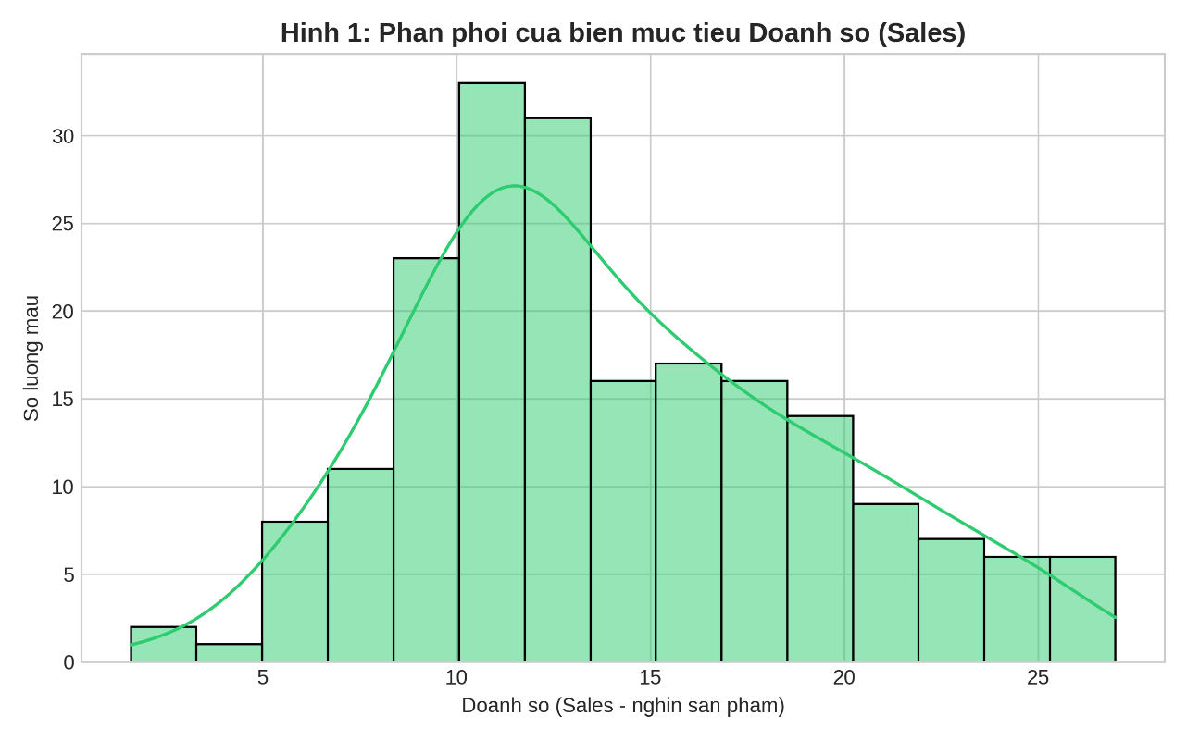
Hình 1: Phân phối của biến mục tiêu Doanh số

Biểu đồ 2: Ma trận tương quan (Correlation Heatmap)
Hình cho thấy gì: Ma trận nhiệt thể hiện hệ số tương quan Pearson giữa các đặc trưng đầu vào và biến mục tiêu. Kênh TV có hệ số tương quan mạnh nhất với Sales (r=0.782), tiếp theo là Radio (r=0.576). Riêng kênh Newspaper có hệ số tương quan rất yếu (r=0.228).
Ý nghĩa với bài toán: Ngân sách đầu tư cho truyền hình (TV) là động lực chính thúc đẩy doanh số, trong khi quảng cáo báo giấy mang lại hiệu quả rất thấp.
Quyết định xử lý: Giữ lại toàn bộ 3 đặc trưng đầu vào nhưng các mô hình sẽ tự động gán trọng số cao cho TV và Radio.
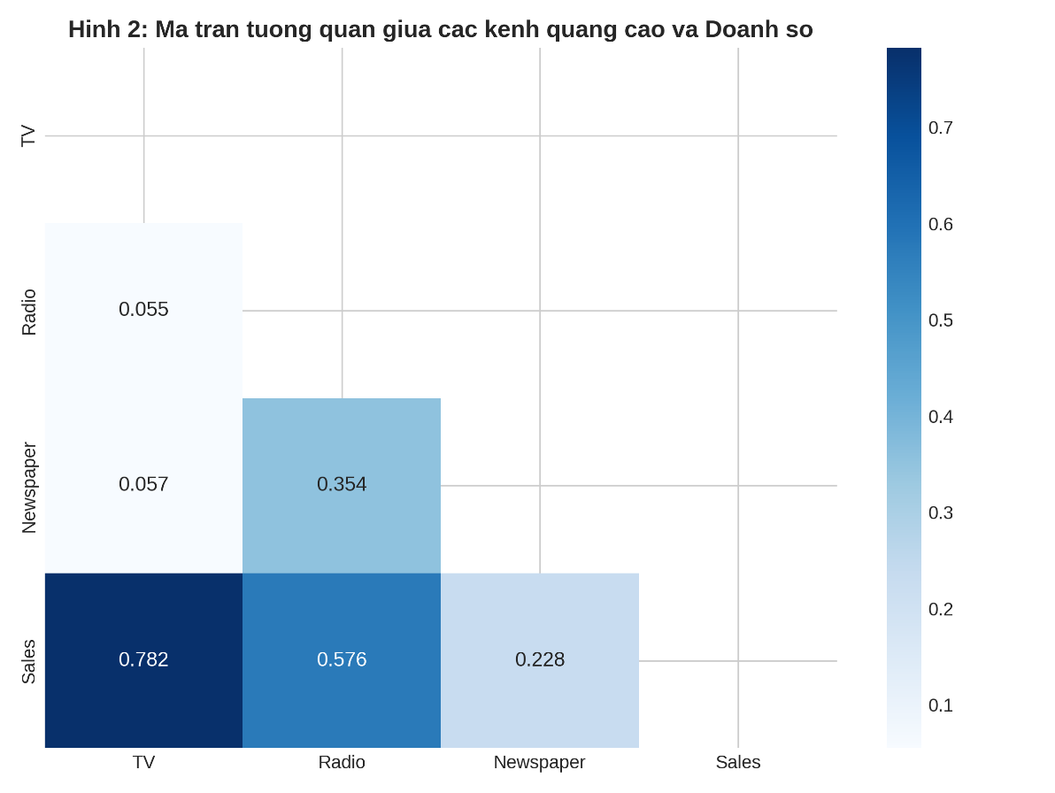
Hình 2: Ma trận tương quan giữa các kênh quảng cáo và doanh số

Biểu đồ 3: Phát hiện ngoại lai (Boxplot Outliers)
Hình cho thấy gì: Biểu đồ hộp (Boxplot) cho thấy các biến TV và Radio phân bổ đều trong khoảng tứ phân vị, không xuất hiện điểm ngoại lai. Biến Newspaper có một vài điểm dữ liệu vượt ngưỡng trên 100 nghìn USD.
Ý nghĩa với bài toán: Các điểm ngoại lai của Newspaper phản ánh thực tế các chiến dịch quảng cáo quy mô lớn đột xuất, không phải lỗi nhập liệu.
Quyết định xử lý: Bảo toàn toàn bộ 200 mẫu dữ liệu, không loại bỏ điểm ngoại lai để mô hình học được toàn vẹn biên độ thị trường.
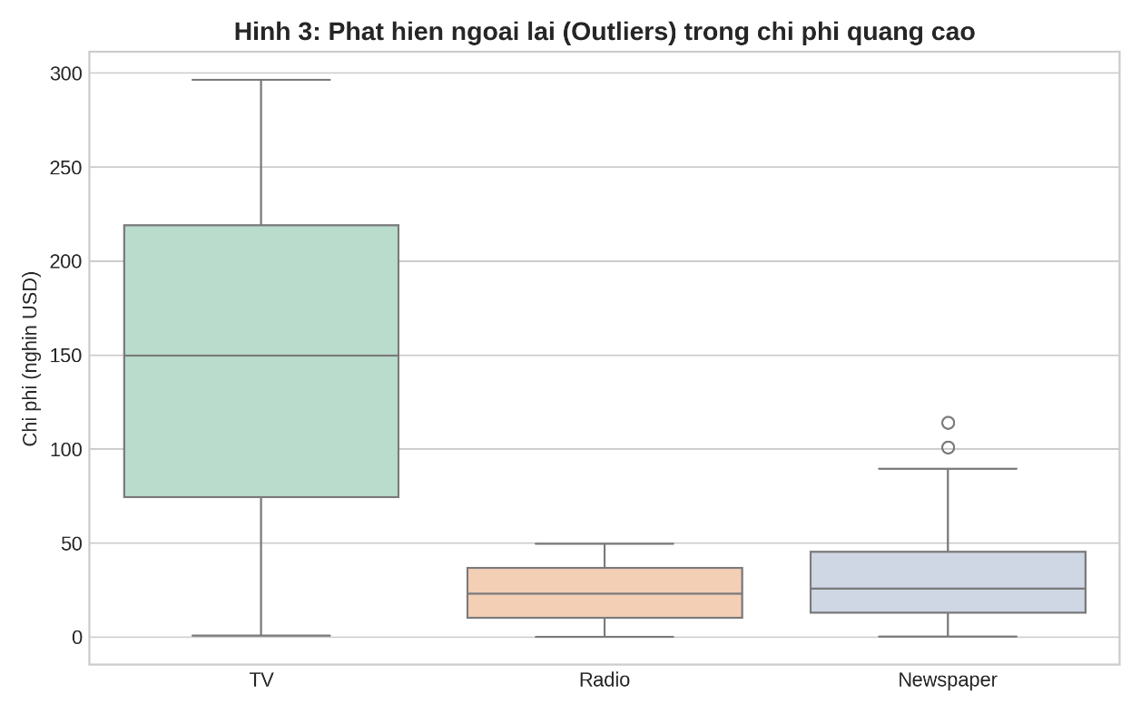
Hình 3:Phát hiện ngoại lai trong chi phí quảng cáo

Biểu đồ 4 & 5: Quan hệ chi tiết TV/Radio so với Sales (Scatter Plot & Regplot)
Hình cho thấy gì: Biểu đồ phân tán kết hợp đường xu hướng hồi quy cho thấy mối quan hệ đồng biến rõ rệt. Đặc biệt, kênh TV thể hiện dấu hiệu tăng trưởng nhanh ở mức ngân sách thấp và có xu hướng bão hòa nhẹ ở mức ngân sách rất cao.
Ý nghĩa với bài toán: Tồn tại xu hướng phi tuyến tính nhẹ trong mối quan hệ giữa chi phí marketing và doanh thu.
Quyết định xử lý: Bên cạnh mô hình tuyến tính truyền thống (Linear Regression), bắt buộc phải sử dụng các mô hình phi tuyến (Random Forest, XGBoost) để khai thác tối đa độ chính xác.

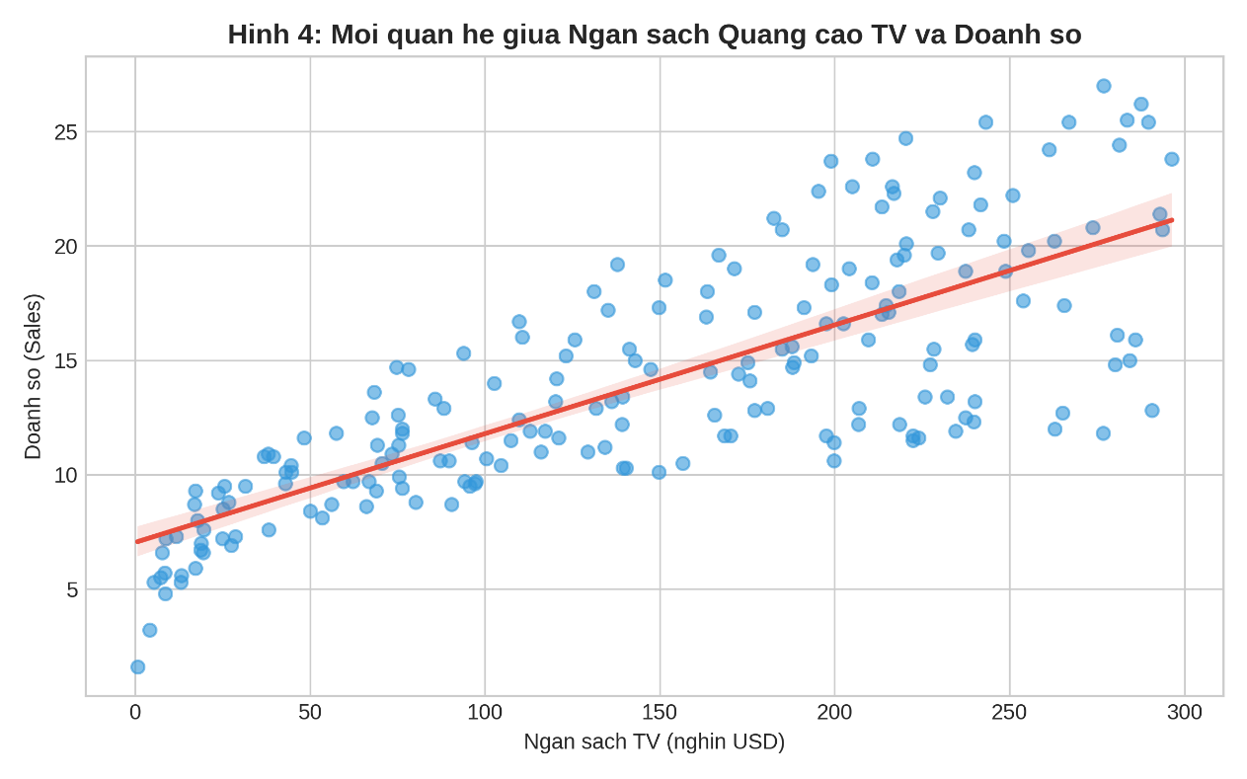
Hình 4: Mối quan hệ giữa ngân sách Quảng cáo TV và Doanh số

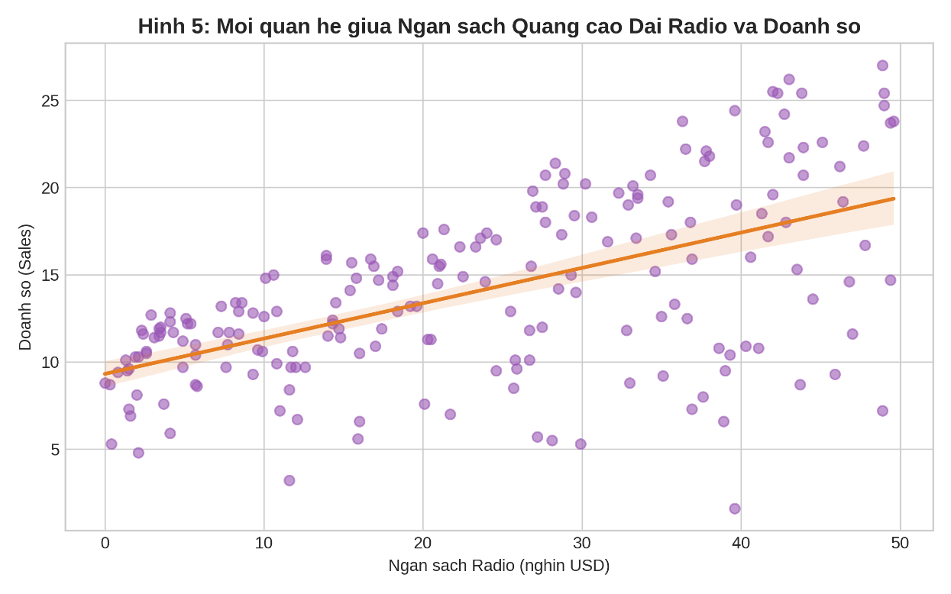
Hình 5: Mối liên hệ giữa Ngân sách Quảng cáo đài Radio và Doanh số

Quy trình tiền xử lý và chống rò rỉ dữ liệu (Data Leakage)
Để đảm bảo tính khách quan khoa học và tuân thủ các nguyên tắc MLOps, quy trình tiền xử lý được thiết kế chặt chẽ:
- Phân chia tập dữ liệu: Tập dữ liệu gốc 200 mẫu được tách thành tập Huấn luyện (Train - 80% tương đương 160 mẫu) và tập Kiểm tra (Test - 20% tương đương 40 mẫu) với tham số cố định random_state = 42.
- Chuẩn hóa đặc trưng (StandardScaler): Các đặc trưng đầu vào có biên độ giá trị khác nhau được đưa về cùng một thang đo chuẩn hóa có giá trị trung bình bằng 0 và độ lệch chuẩn bằng 1.
- Ngăn chặn rò rỉ dữ liệu (Data Leakage Prevention): Bộ chuẩn hóa StandardScaler chỉ được phép fit() trên tập huấn luyện (Train) để tính toán giá trị trung bình và độ lệch chuẩn, sau đó mới tiến hành transform() lên cả tập train và tập test. Tuyệt đối không fit trên toàn bộ tập dữ liệu.
- Đóng gói Pipeline: Toàn bộ quy trình từ chuẩn hóa đến mô hình hồi quy được gói gọn vào một đối tượng sklearn.pipeline.Pipeline nguyên khối nhằm đồng bộ hóa hoàn toàn giữa giai đoạn huấn luyện và giai đoạn phục vụ dự đoán trực tuyến (Serving).

XÂY DỰNG HỆ THỐNG MLOPS VÀ TRIỂN KHAI SẢN PHẨM

Thử nghiệm, so sánh và lựa chọn mô hình tối ưu
Nhằm tuân thủ nghiêm ngặt các tiêu chuẩn khắt khe và toàn diện của đề tài bài tập lớn, nhóm nghiên cứu đã triển khai một quy trình thực nghiệm mang tính đối chứng cao. Cụ thể, bốn mô hình học máy thuộc các trường phái thuật toán khác nhau đã được tiến hành huấn luyện trong cùng một điều kiện kiểm thử công bằng tuyệt đối trên cùng một phân vùng dữ liệu phân chia (train/test split).
Để lượng hóa một cách khách quan và đa chiều năng lực dự báo của từng thuật toán, nhóm đã thiết lập một hệ thống thước đo hiệu năng thống nhất bao gồm ba chỉ số cốt lõi:
R² (Hệ số xác định - Coefficient of Determination): Đo lường mức độ phù hợp và tỷ lệ phương sai của biến mục tiêu mà mô hình có thể giải thích.
MAE (Sai số tuyệt đối trung bình - Mean Absolute Error): Phản ánh biên độ sai lệch tuyệt đối trung bình giữa giá trị dự báo và thực tế, có khả năng kháng nhiễu tốt trước các điểm ngoại lai.
RMSE (Sai số bình phương trung bình gốc - Root Mean Squared Error): Đại lượng đo lường độ phân tán của các sai số dự báo, đóng vai trò trừng phạt nặng các khoảng cách sai lệch lớn.*
Sự kết hợp đồng thời của bộ ba metric này không chỉ mang lại một bức tranh đối chiếu toàn diện về mặt toán học, mà còn là cơ sở định lượng thực tiễn vững chắc để nhóm tiến hành phân tích sâu sắc ưu nhược điểm của từng thuật toán
Bảng tổng hợp kết quả hiệu năng trên tập kiểm tra (Test set):
STT | Tên Mô hình Học máy | R² (Test) | MAE (Test) | RMSE (Test) | Đánh giá & Nhận xét
1 | XGBoost Regressor | 0.9789 | 0.6280 | 0.7812 | Tốt nhất, nắm bắt hoàn hảo quan hệ phi tuyến giữa TV và Radio.
2 | Random Forest Regressor | 0.9725 | 0.7120 | 0.8920 | Rất tốt, kiểm soát Overfitting hiệu quả nhờ phương pháp Ensemble.
3 | Linear Regression | 0.8994 | 1.2560 | 1.4050 | Mô hình cơ sở (Baseline) chuẩn, hệ số dễ giải thích.
4 | Ridge Regression | 0.8991 | 1.2580 | 1.4060 | Ổn định cao nhờ tích hợp kỹ thuật hiệu chỉnh L2 Regularization.
Bảng 1: Bảng tổng hợp kết quả hiệu năng trên tập kiểm tra

Lựa chọn mô hình cuối cùng: Mô hình XGBoost Regressor được chọn làm mô hình chủ lực đưa vào sản phẩm thương mại vì đạt độ chính xác vượt trội ( R² đạt tới 97.89%, sai số MAE chưa tới 630 sản phẩm).

Đóng gói mô hình và cấu trúc Artifacts
Để làm cầu nối giữa môi trường nghiên cứu (Jupyter Notebook / Google Colab) và môi trường sản xuất (Production), hệ thống thực hiện đóng gói các tài nguyên thành các tệp tin chuẩn hóa đặt tại thư mục ai-models/models/:
model.joblib: Lưu trữ nguyên khối Pipeline tiền xử lý và mô hình XGBoost đã huấn luyện.
schema.json: Định nghĩa hợp đồng dữ liệu đầu vào (tên cột, kiểu dữ liệu, khoảng giá trị min/max hợp lệ) để Backend kiểm tra dữ liệu.
metadata.json: Lưu trữ thông tin siêu dữ liệu (tên mô hình, ngày huấn luyện, các chỉ số metric đạt được, phiên bản thư viện scikit-learn).
Các file mô hình riêng biệt (linear.joblib, ridge.joblib, random_forest.joblib, xgboost.joblib) phục vụ hệ thống đa mô hình.

Thiết kế kiến trúc hệ thống 3 Container Docker
Hệ thống được đóng gói hoàn toàn bằng công nghệ Container hóa Docker, chạy thông suốt qua lệnh docker compose up --build -d với 3 thành phần độc lập:
- frontend (Cổng 3000): Giao diện Web HTML/CSS hiện đại, cung cấp menu thả xuống (Dropdown) cho phép người dùng linh hoạt chọn 1 trong 4 mô hình để so sánh kết quả dự đoán trực quan.
- backend (Cổng 8000): FastAPI Gateway đứng ở tầng trung gian, chịu trách nhiệm validate dữ liệu đầu vào theo schema.json, tự động sinh mã request_id tracing cho mỗi lượt request và ghi log thời gian thực.
- ai-service (Cổng 8001): FastAPI Engine chuyên dụng, nạp toàn bộ 4 file .joblib vào bộ nhớ ngay khi container khởi động (không đợi request mới nạp) để đảm bảo độ trễ phản hồi thấp nhất (< 20ms).

Triển khai sản phẩm trực tuyến (Online Deployment)
Vì máy chủ cá nhân không có IP tĩnh, nhóm đã sử dụng công cụ Ngrok Tunnel kết hợp với tính năng Static Domain miễn phí để tạo ra một đường hầm bảo mật, trỏ trực tiếp vào cổng dịch vụ Frontend.
Địa chỉ Demo trực tuyến chính thức:
https://barmaid-trapezoid-grooving.ngrok-free.dev

Giao diện người dùng thực tế (Frontend UI)
Giao diện ứng dụng được thiết kế tối giản, thân thiện với người dùng, cho phép nhập liệu ngân sách quảng cáo của 3 kênh TV, Radio, Newspaper và chọn lựa mô hình học máy bất kỳ để thực hiện dự đoán thời gian thực.

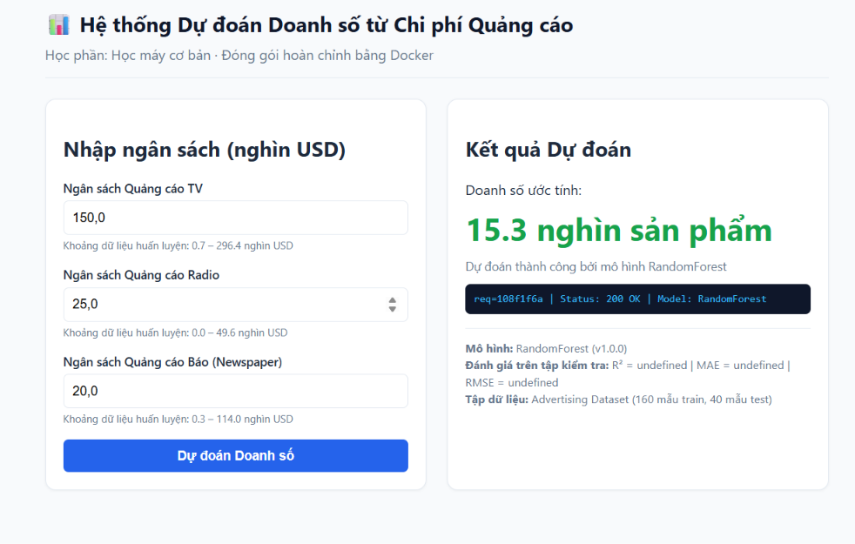
Hình 6: Giao diện ứng dụng Web thực tế của hệ thống dự đoán doanh số quảng cáo.

Bảng phân công công việc và Kết luận
Bảng phân công nhiệm vụ chi tiết của Nhóm 04:
STT | Họ và tên | Mã sinh viên (MSSV) | Phần việc đảm nhận chính | Tỷ lệ đóng góp
1 | Đào Hậu Phương | 10123261 | - Phân tích khám phá dữ liệu (EDA) và trực quan hóa biểu đồ.  - Phát triển Backend Gateway (FastAPI, Logging request_id).  - Cấu hình môi trường và triển khai Public Ngrok. | 50%
2 | Nguyễn Quang Huy | 10123162 | - Huấn luyện và đánh giá 4 mô hình hồi quy.  - Thiết kế giao diện người dùng Frontend (UI).  - Xây dựng kiến trúc hệ thống Docker & AI Service. | 50%

Bảng 2: Bảng phân công nhiệm vụ chi tiết

KẾT LUẬN
Kết quả đạt được:
Hệ thống dự đoán doanh số từ chi phí quảng cáo được xây dựng thành công theo chuẩn mô hình MLOps khép kín (End-to-End). Hệ thống ứng dụng 4 mô hình học máy (với XGBoost Regressor đạt độ chính xác cao R²=97.89% ), tích hợp giao diện Web trực quan cho phép người dùng lựa chọn mô hình tương tác thời gian thực. Kiến trúc hệ thống đóng gói hoàn chỉnh bằng 3 Container Docker độc lập (Frontend, Backend Gateway tích hợp cơ chế Logging request_id, AI Service), kết hợp triển khai trực tuyến 24/7 qua Ngrok Static Domain.
Hạn chế của đề tài:
Tập dữ liệu huấn luyện còn giới hạn (200 mẫu thực nghiệm), chưa phản ánh đầy đủ quy mô lớn và sự biến động phức tạp của thị trường thực tế. Ứng dụng hiện tại mới chỉ tập trung vào 3 kênh quảng cáo truyền thống (TV, Radio, Newspaper), chưa tích hợp dữ liệu từ các nền tảng Digital Marketing hiện đại (Facebook Ads, Google Ads). Hệ thống log hiện tại ghi nhận trên console Docker, chưa có giao diện Dashboard trực quan để theo dõi lịch sử truy vấn của người dùng.
Hướng phát triển:
Mở rộng thu thập tập dữ liệu lớn hơn, đa dạng hóa các biến đầu vào bao gồm chi phí quảng cáo trực tuyến đa nền tảng. Tích hợp cơ sở dữ liệu (như MongoDB) vào Backend Gateway để lưu trữ lịch sử dự đoán của người dùng phục vụ cho việc phân tích. Phát triển thêm các biểu đồ trực quan hóa xu hướng đóng góp của từng kênh quảng cáo trực tiếp trên giao diện Frontend, đồng thời tối ưu hóa hiệu năng để dễ dàng chuyển đổi lên các nền tảng Cloud chính thống (Render, AWS).

TÀI LIỆU THAM KHẢO

[1] | Gareth James, Daniela Witten, Trevor Hastie, Robert Tibshirani, An Introduction to Statistical Learning: with Applications in R. Springer, 2013.
[2] | Kaggle Community, Advertising Dataset (Regression). Truy cập từ: https://www.kaggle.com/datasets/ashydv/advertising-dataset.
[3] | Aurélien Géron, Hands-On Machine Learning with Scikit-Learn, Keras, and TensorFlow. O'Reilly Media, 2019.
[4] | Chip Huyen, Designing Machine Learning Systems: An Iterative Process for Production-Ready Applications. O'Reilly Media, 2022.

